Неделя здоровья.
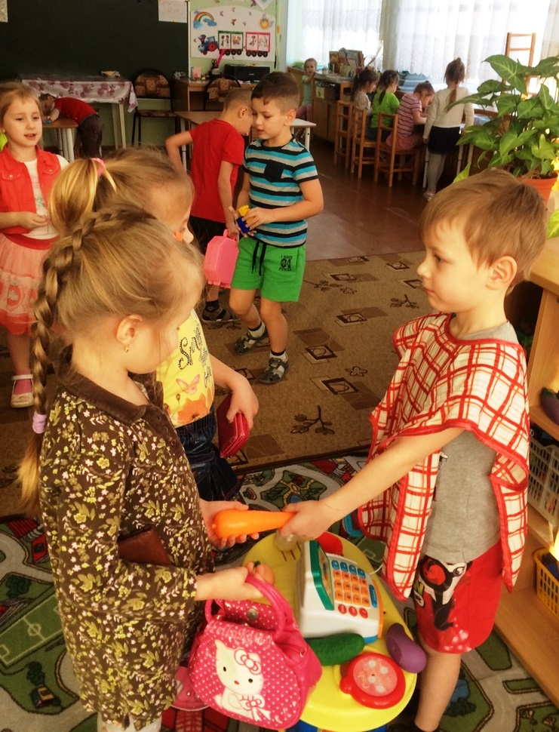
С 4 по 15 февраля в нашей группе проходила неделя здоровья. В жизни главное - здоровье, и к нему с большой любовью мы относимся всегда.
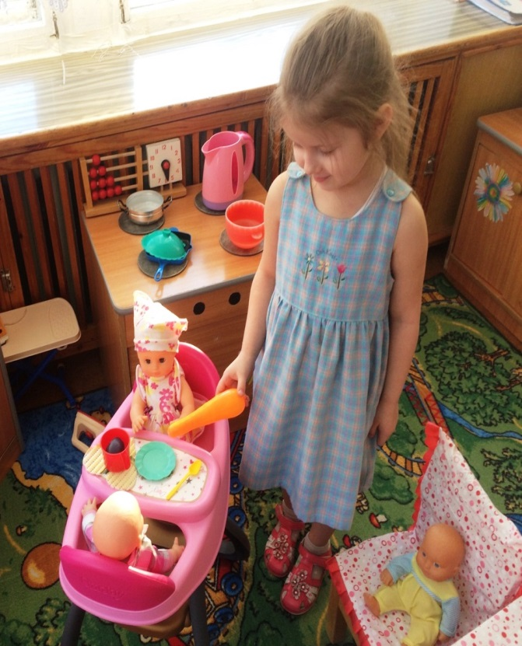

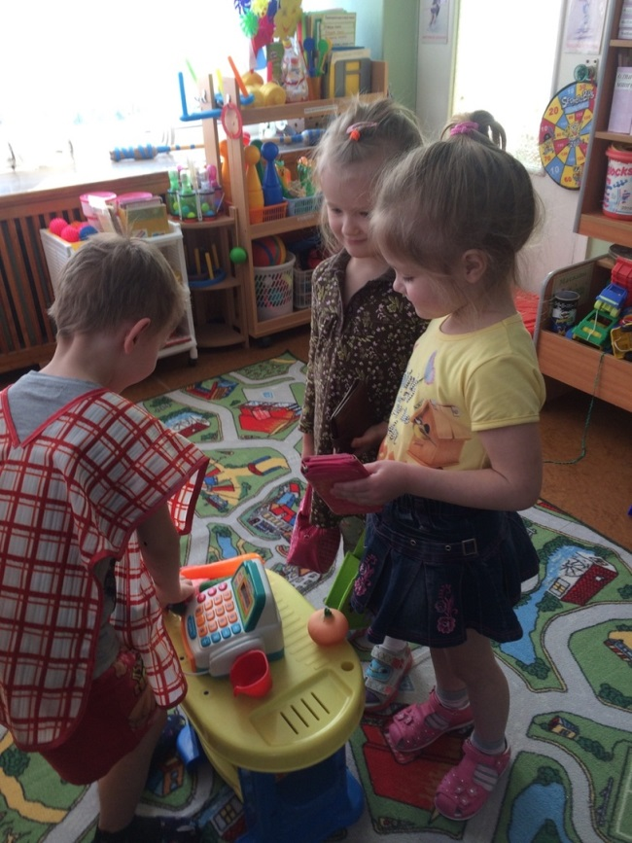

Чтобы нам здоровым быть,
Надо овощи любить.
Свёкла, репка, лук, морковь –
Моя первая любовь!

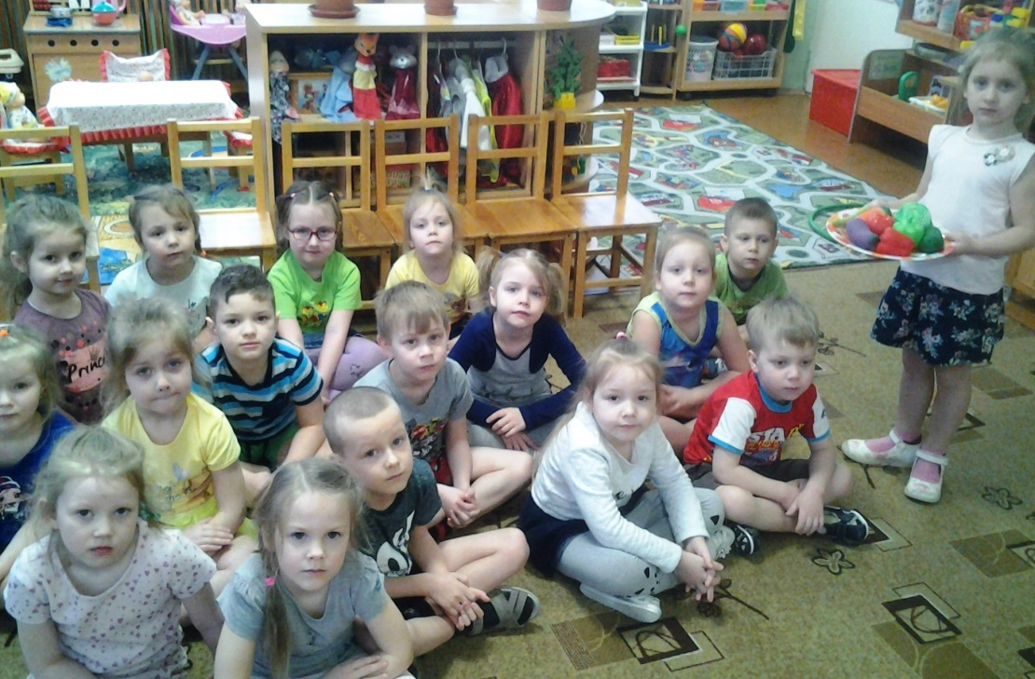

Ем я много витаминов, укрепляю дисциплину.
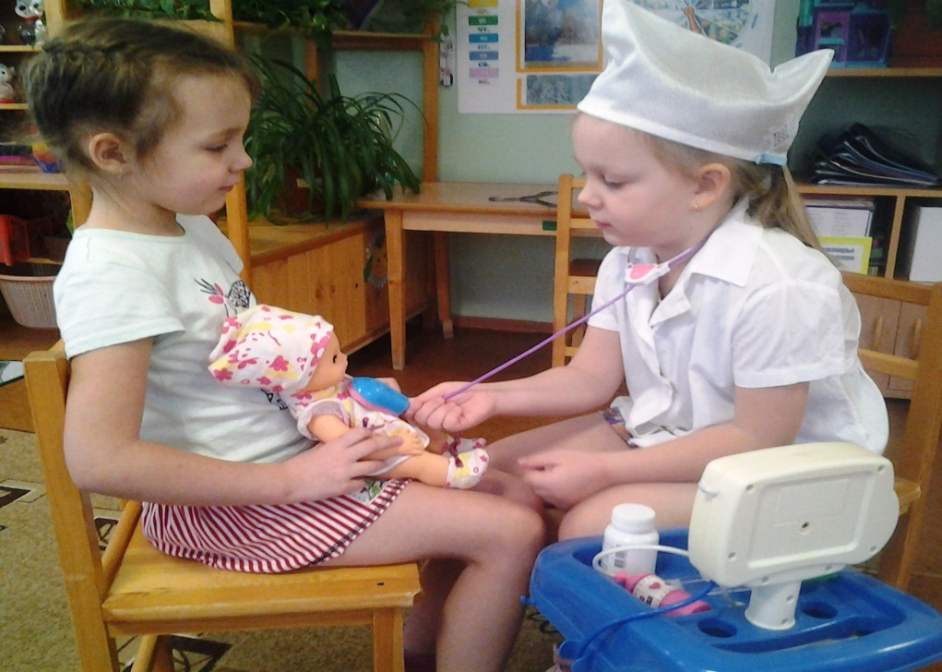

Часто врач спешит на помощь,
Где едят немытый овощ.
Там живот болит, озноб,
А всему виной микроб.
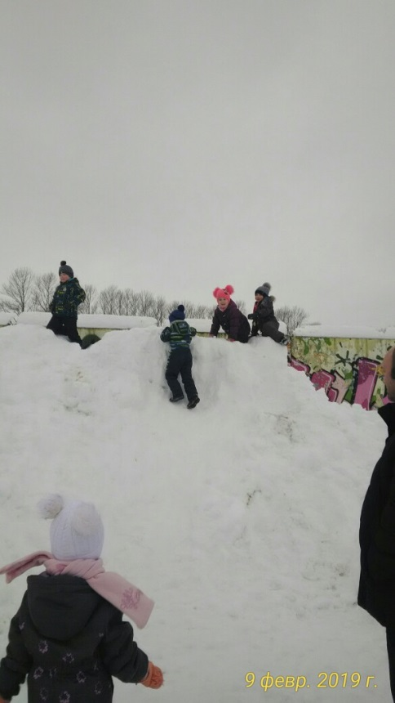
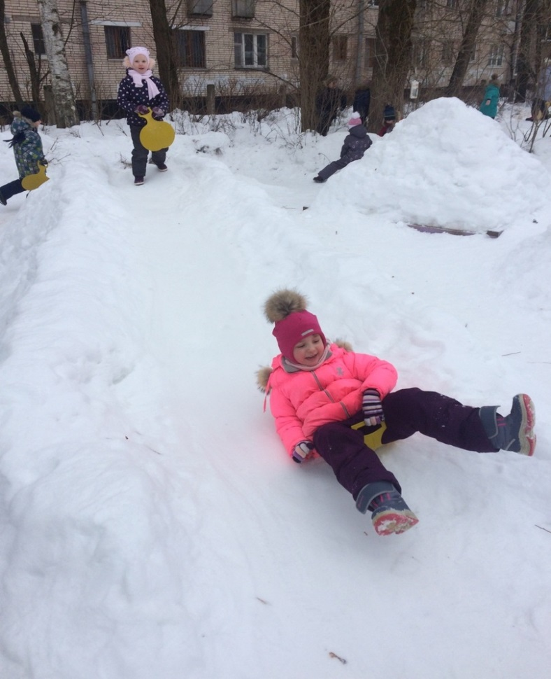
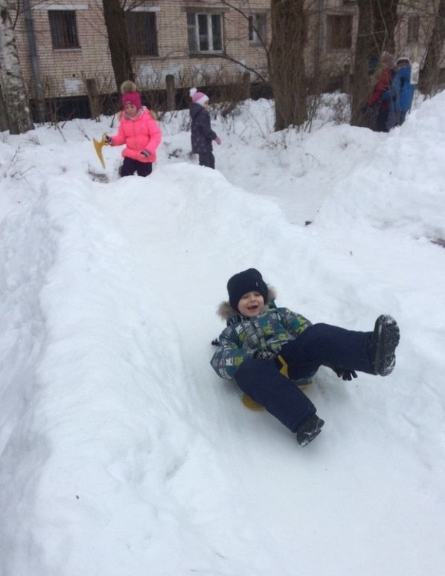
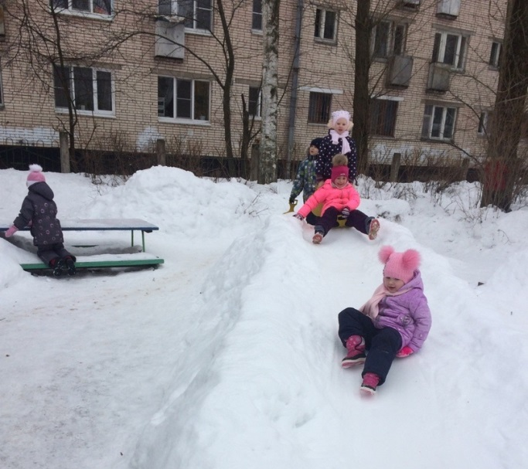

Зимой в игры мы играем,
Или катимся с горы.
Мы здоровье укрепляем,
Отдыхаем от души.
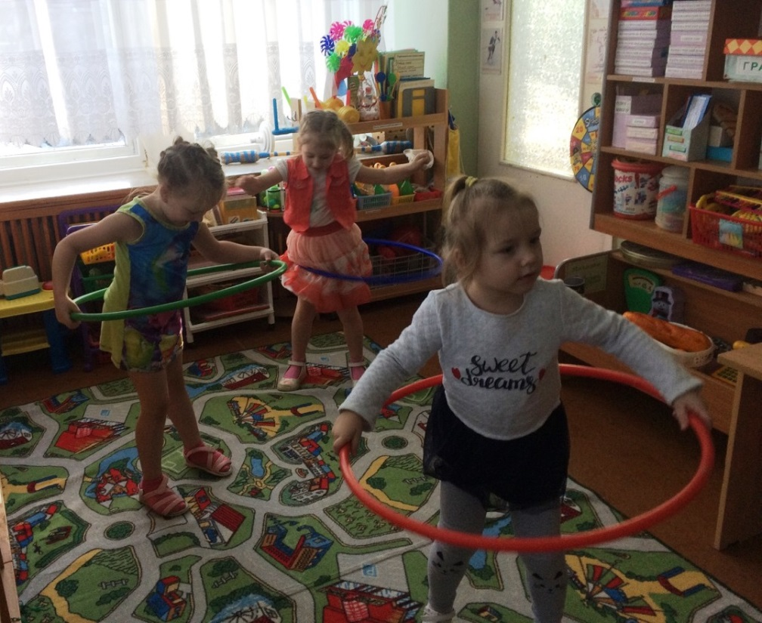

Чтоб красивой стройной быть
Надо обруч мне крутить!
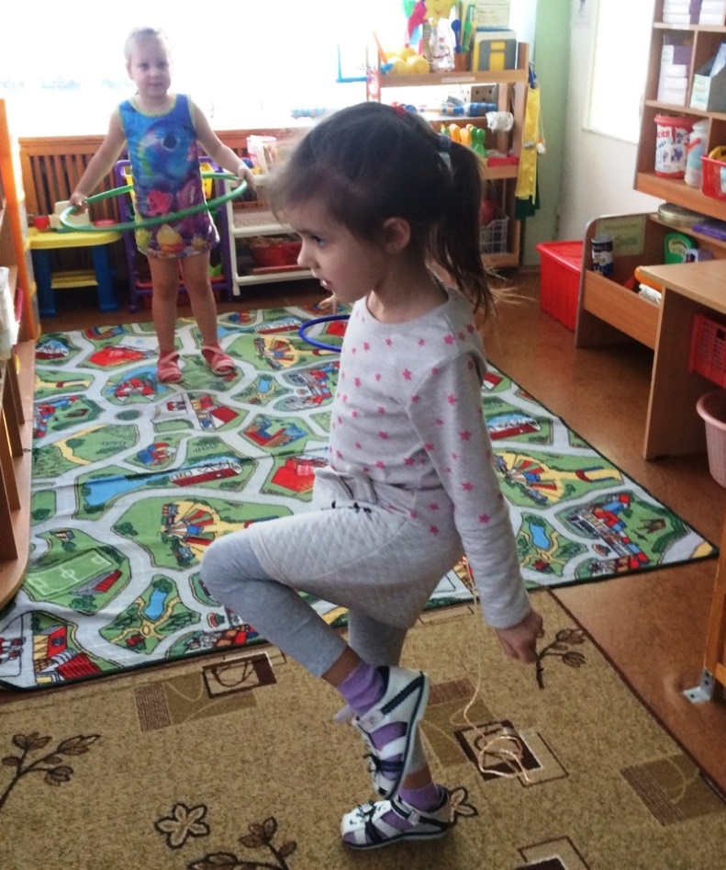

На скакалке скакать, в игры разные играть!
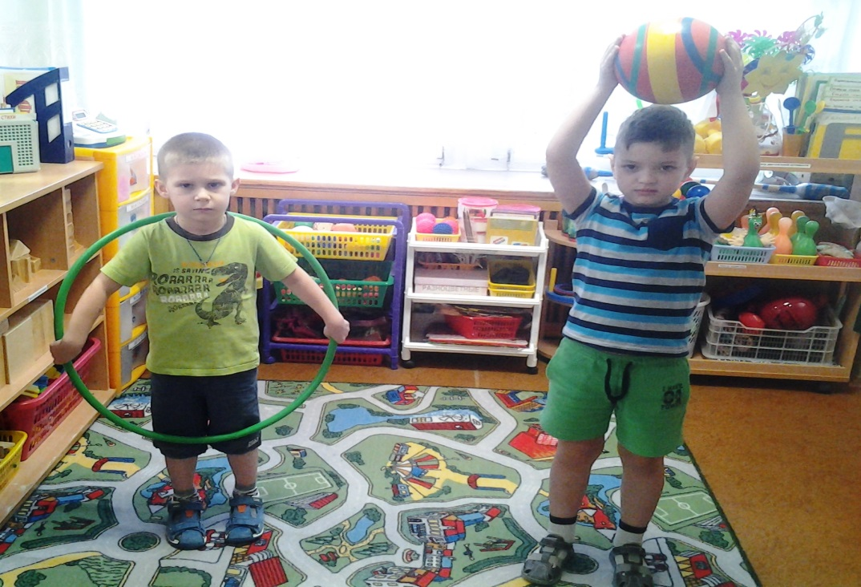

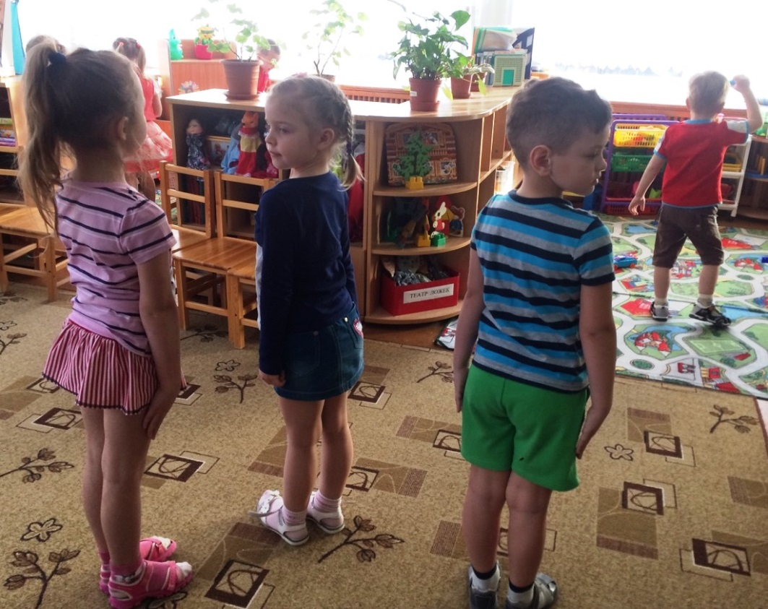

Нужно спину так держать,
Чтобы ровненько стоять.
Люди смотрят не дыша,
Ох, осанка хороша!
9 февраля в Киришах состоялась «Лыжня России 2019 года». Наши дошколята тоже не остались в стороне: они с удовольствием приняли участие в спортивном празднике.
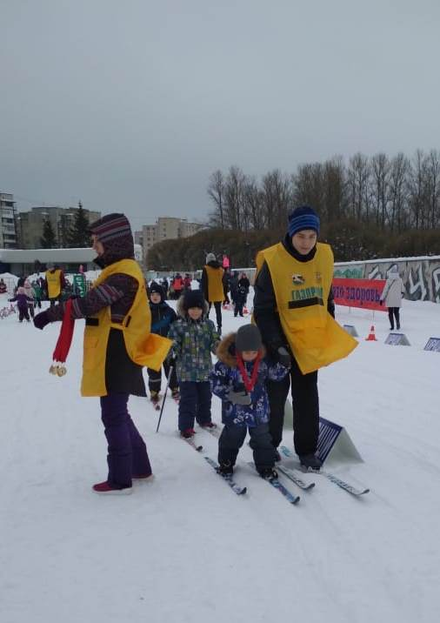
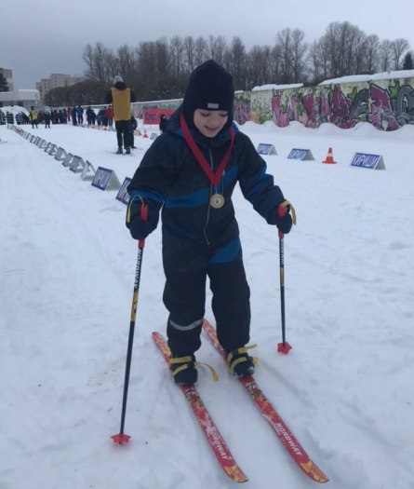

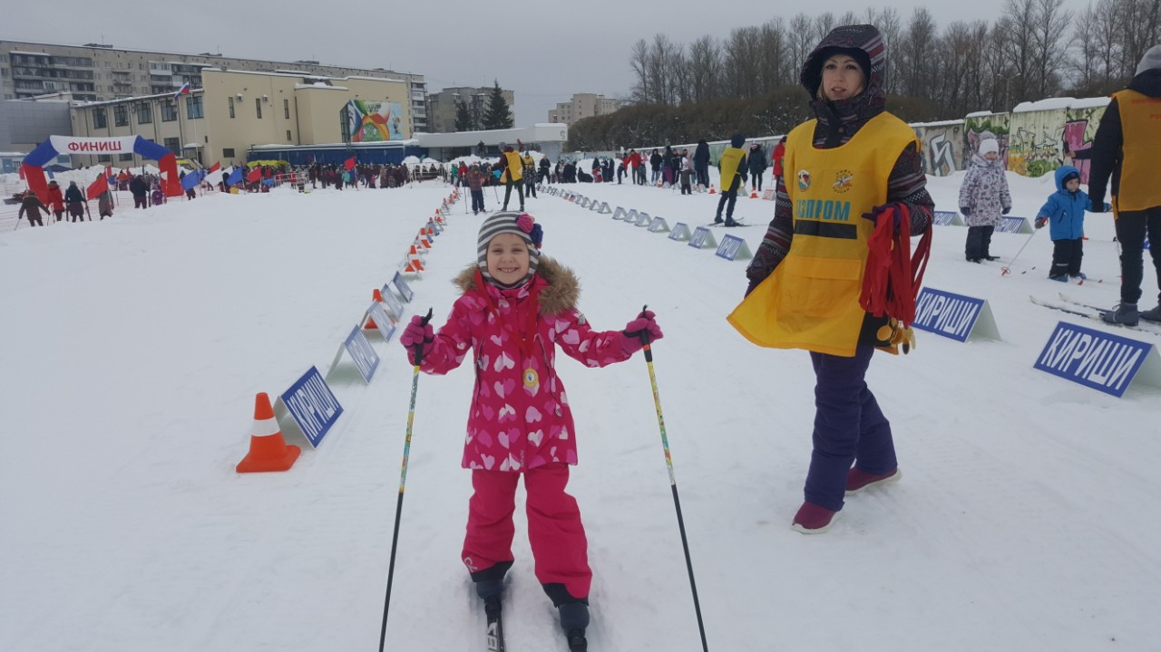
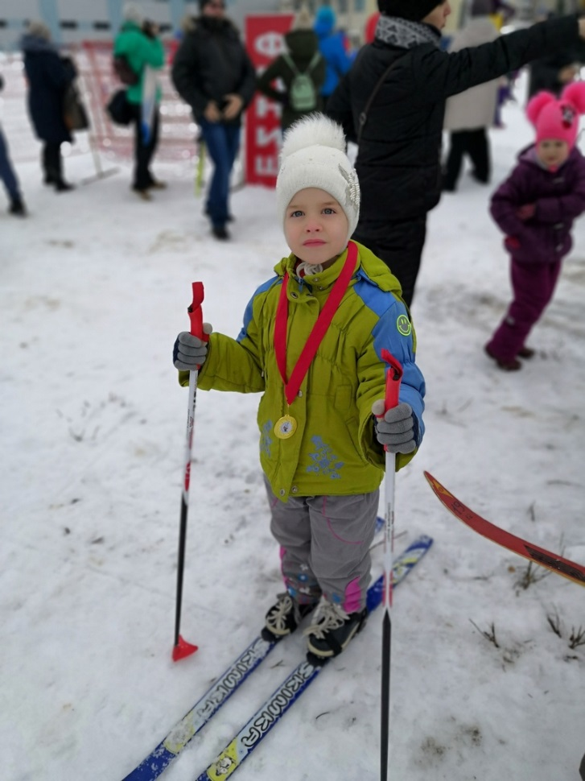
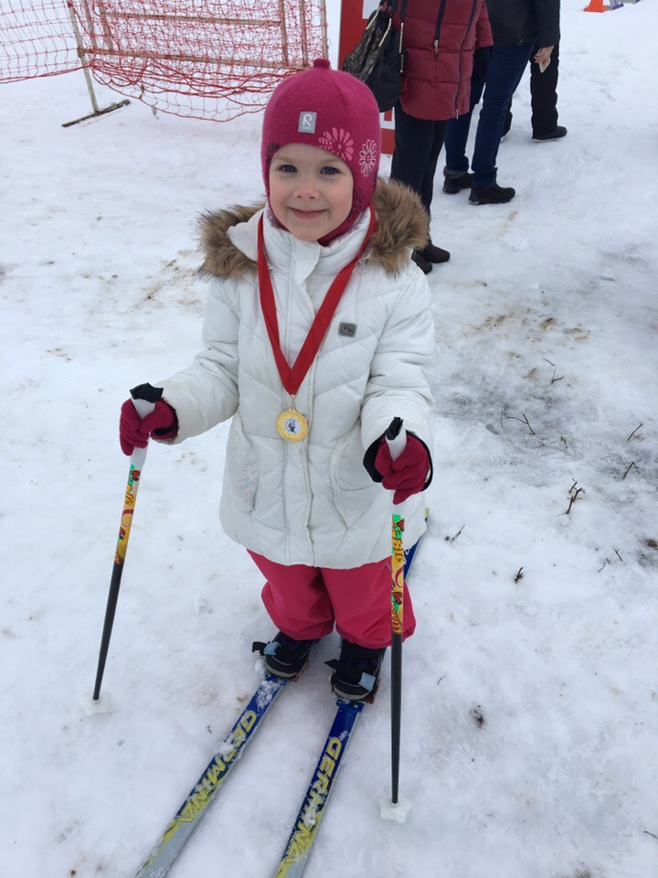

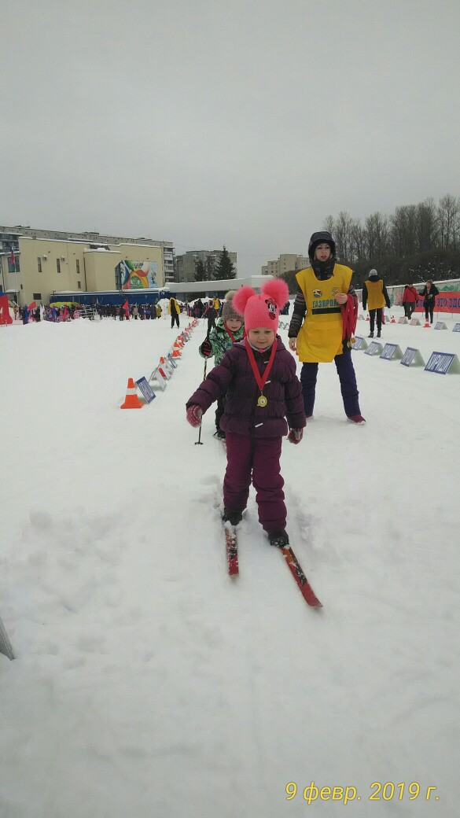
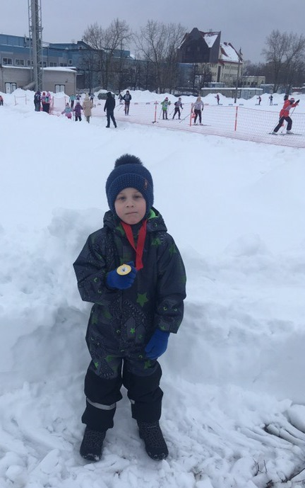

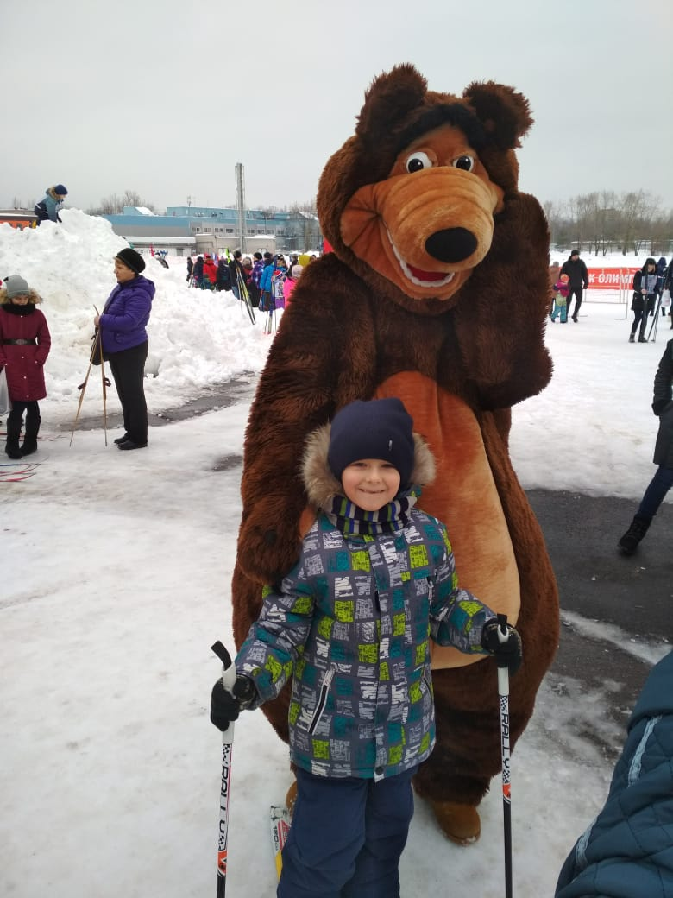
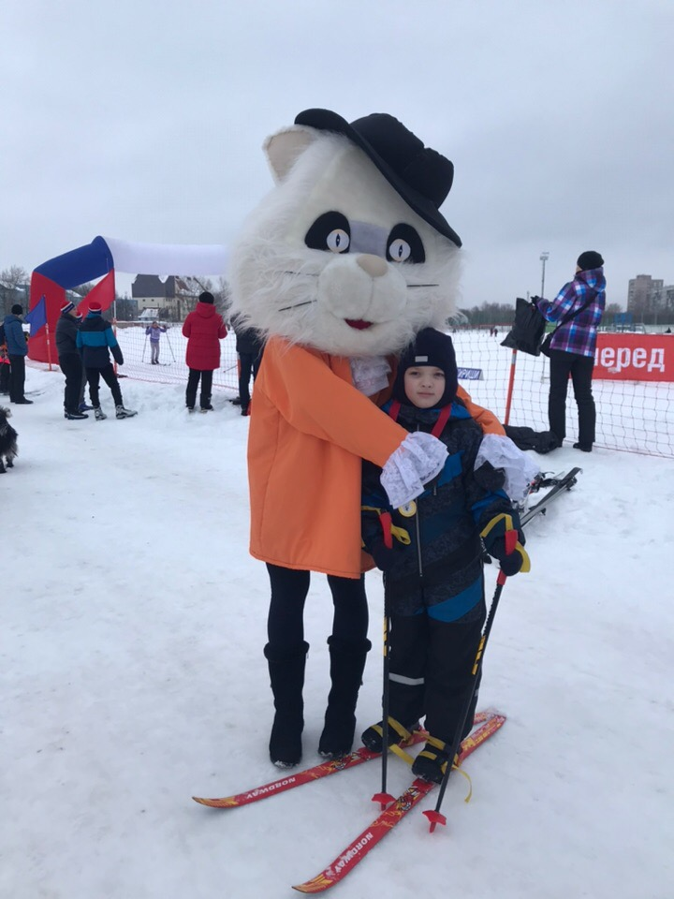

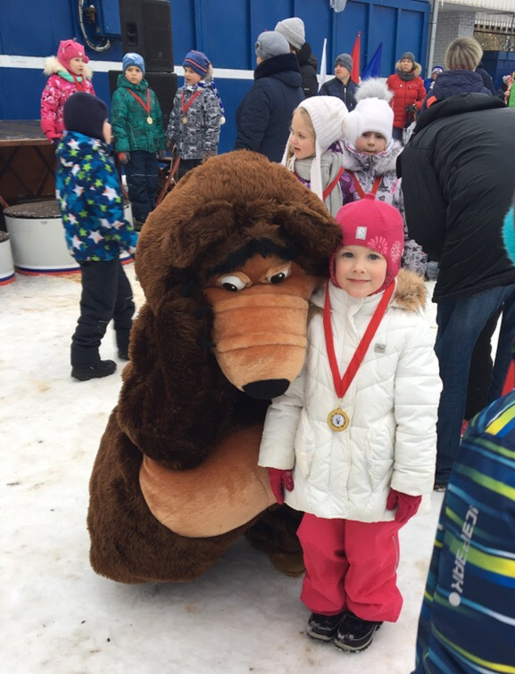
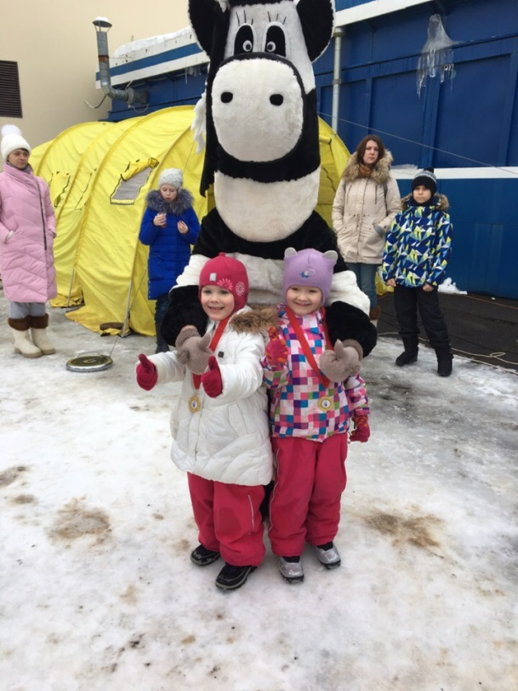

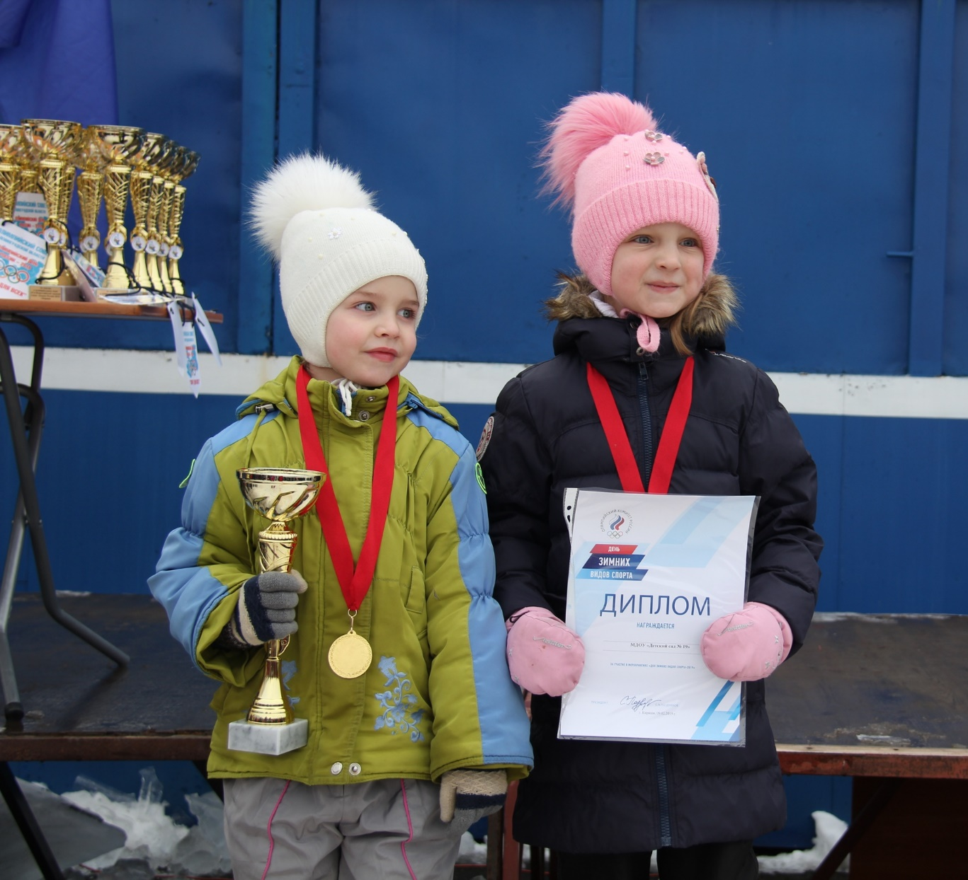

«Лыжня России» нас зовёт,
Как будто песня удалая
На старте множество ребят
Команда громкая – вперёд!
И вот малыш свой старт берёт!
А вот и финиш, вам туда.
Ура! Ура! Ура! Мы победители.
Вручили победителям призы, награды.
Все мы, конечно, рады!

